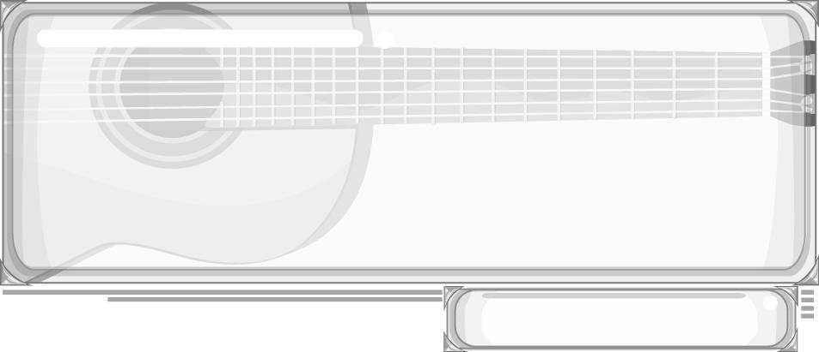
ชั้นประถมศึกษาปีที่ 6 เวลา 1 ชั่วโมง

หน่วยการเรียนรู้ที่ 7 นาฏศิลป์สร้างสรรค์
แผนการจัดการเรียนรู้ที่ 22
การประดิษฐ์ท่ารำประกอบเพลงพื้นเมือง : ระบำชาวนา (2)

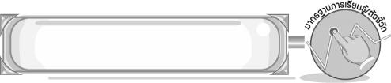
มาตรฐานการเรียนรู้/ตัวชี้วัด
มาตรฐานการเรียนรู้
ศ 3.1 เข้าใจและแสดงออกทางนาฏศิลป์อย่างสร้างสรรค์ วิเคราะห์ วิพากษ์วิจารณ์คุณค่านาฏศิลป์ ถ่ายทอดความรู้สึก ความคิดต่อนาฏศิลป์อย่างอิสระ ชื่นชมและประยุกต์ใช้ในชีวิตประจำวัน
ตัวชี้วัด
ศ 3.1 ป.6/1 สร้างสรรค์การเคลื่อนไหวและการแสดงโดยเน้นการถ่ายทอดลีลาหรืออารมณ์
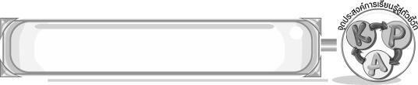
จุดประสงค์การเรียนรู้สู่ตัวชี้วัด

1. อธิบายการประดิษฐ์ท่ารำได้ (K)
2. แสดงท่ารำประกอบเพลงระบำชาวนา (P)
3. ชื่นชมในท่ารำประกอบเพลงพื้นบ้าน (A)
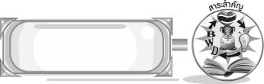
สาระสำคัญ

ระบำชาวนาเป็นการแสดงที่มีลีลาท่ารำสื่อความหมายถึงการทำนาเป็นศิลปะการแสดงของไทย
ที่สะท้อนให้เห็นถึงวิถีชีวิตการประกอบอาชีพเกษตรกรรม เป็นมรดกที่มีคุณค่าและควรค่าแก่การอนุรักษ์ไว้ให้ คงอยู่สืบไป
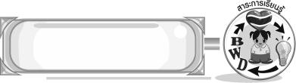
สาระการเรียนรู้

การประดิษฐ์ท่ารำประกอบเพลงพื้นเมือง : ระบำชาวนา

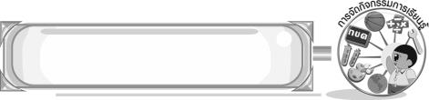

คุณลักษณะอันพึงประสงค์

รักความเป็นไทย
ตัวชี้วัดที่ 7.1 ภาคภูมิใจในขนบธรรมเนียมประเพณี ศิลปะ วัฒนธรรมไทย และมีความกตัญญูกตเวที

สมรรถนะสำคัญของผู้เรียน

➢ ความสามารถในการใช้ทักษะชีวิต
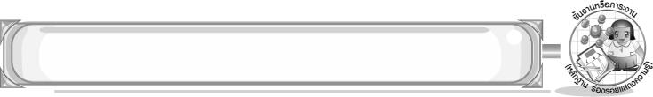
ชิ้นงานหรือภาระงาน (หลักฐาน ร่องรอยแสดงความรู้)

- แผนภาพความคิดการแสดงระบำชาวนา
- ชิ้นงานที่ 11 เรื่อง การประดิษฐ์ท่ารำประกอบเพลงพื้นเมือง : ระบำชาวนา
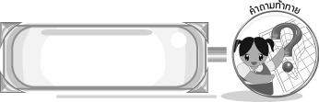
คำถามท้าทาย

➢ นักเรียนจะประดิษฐ์ท่ารำประกอบเพลงพื้นเมืองใด เพราะอะไร
การจัดกิจกรรมการเรียนรู้

1. ครูเปิดเพลงระบำชาวนาให้นักเรียนฟัง แล้วให้นักเรียนทุกคนปฏิบัติท่ารำประกอบเพลง ระบำชาวนาท่าที่ 1-18 จากนั้นให้นักเรียนร่วมกันแสดงความคิดเห็น โดยครูใช้คำถาม ดังนี้
➢ นักเรียนปฏิบัติท่ารำได้ถูกต้องหรือไม่ (ถูกต้อง/ไม่ถูกต้อง)
➢ ถ้าปฏิบัติไม่ถูกต้อง นักเรียนมีวิธีแก้ไขอย่างไร (ตัวอย่างคำตอบ ฝึกซ้อมบ่อย ๆ จนทำได้ถูกต้อง)
2. ให้ครูสาธิตท่ารำประกอบเพลงระบำชาวนาท่าที่ 19-36 ให้นักเรียนดู และปฏิบัติตามทีละท่า
จนถูกต้องพร้อมเพรียงกัน โดยครูคอยดูแลแนะนำอย่างใกล้ชิด
3. ให้นักเรียนแบ่งกลุ่ม 3 กลุ่ม ให้แต่ละกลุ่มฝึกซ้อมท่ารำประกอบเพลงระบำชาวนาท่าที่ 1-36 ให้ถูกต้องพร้อมเพรียงกันและออกมาแสดงหน้าชั้นเรียนทีละกลุ่ม และให้ครูและเพื่อนกลุ่มอื่นคอยตรวจสอบ
ความถูกต้องและให้คำแนะนำเพิ่มเติม

4. ให้นักเรียนในแต่ละกลุ่ม (กลุ่มเดิม) ร่วมกันสรุปความรู้เกี่ยวกับระบำชาวนาลงในแผนภาพที่ครูกำหนดให้ ดังตัวอย่างต่อไปนี้
การแต่งกาย
..............................................................................................................................................................
...............................................................................


ผู้แสดง
.............................................
.............................................
ประโยชน์ที่ได้รับ
.............................................
.............................................




ระบำชาวนาสนุกีามคิดเห็น คเอึกษาความรู้เกาสใดบ้างตรีเกี่ยวข้อง พร้อมทั้งสัมภาษณ์เพื่อนและ



อุปกรณ์ประกอบการแสดง
.............................................
.............................................
โอกาสในการแสดง
.............................................
.............................................
ดนตรีที่ใช้ประกอบการแสดง ...............................................
...............................................

5. ครูและนักเรียนร่วมกันแสดงความคิดเห็นเกี่ยวกับการอนุรักษ์การแสดงระบำชาวนา โดยครูใช้คำถาม ดังนี้
➢ นักเรียนจะมีวิธีการอนุรักษ์การแสดงระบำชาวนาอย่างไร (ตัวอย่างคำตอบ ฝึกแสดงระบำชาวนาเป็นประจำ ศึกษาเกี่ยวกับการแสดงระบำชาวนา)
6. ให้นักเรียนและครูร่วมกันสรุปความรู้ ดังนี้
➢ ระบำชาวนาเป็นการแสดงที่มีลีลาท่ารำสื่อความหมายถึงการทำนาเป็นศิลปะการแสดงของไทยที่สะท้อนให้เห็นถึงวิถีชีวิตการประกอบอาชีพเกษตรกรรม เป็นมรดกที่มีคุณค่าและควรค่า
แก่การอนุรักษ์ไว้ให้คงอยู่สืบไป
7. ให้นักเรียนร่วมกันแสดงความคิดเห็น โดยครูใช้คำถามท้าทาย ดังนี้
➢ นักเรียนจะประดิษฐ์ท่ารำประกอบเพลงพื้นเมืองใด เพราะอะไร
8. ให้นักเรียนทำชิ้นงานที่ 11 เรื่อง การประดิษฐ์ท่ารำประกอบเพลงพื้นเมือง : ระบำชาวนา
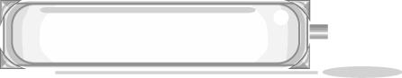

การจัดบรรยากาศเชิงบวก

ให้นักเรียนร่วมกันแสดงท่าทางประกอบเพลงระบำชาวนาอย่างอิสระ
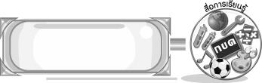
สื่อการเรียนรู้

- เครื่องเล่นแถบบันทึกเสียง
- แถบบันทึกเสียงเพลงระบำชาวนา
- ชิ้นงานที่ 11 เรื่อง การประดิษฐ์ท่ารำประกอบเพลงพื้นเมือง : ระบำชาวนา
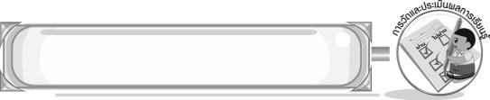
การวัดและประเมินผลการเรียนรู้

1. วิธีการวัดและประเมินผล
1.1 สังเกตพฤติกรรมของนักเรียนในการเข้าร่วมกิจกรรม
1.2 สังเกตพฤติกรรมของนักเรียนในการเข้าร่วมกิจกรรมกลุ่ม
1.3 ตรวจชิ้นงานที่ 11
2. เครื่องมือ
2.1 แบบสังเกตพฤติกรรมการเข้าร่วมกิจกรรม
2.2 แบบสังเกตพฤติกรรมการเข้าร่วมกิจกรรมกลุ่ม
3. เกณฑ์การประเมิน
3.1 การประเมินพฤติกรรมการเข้าร่วมกิจกรรม
ผ่านตั้งแต่ 2 รายการ ถือว่า ผ่าน
ผ่าน 1 รายการ ถือว่า ไม่ผ่าน
3.2 การประเมินพฤติกรรมการเข้าร่วมกิจกรรมกลุ่ม
คะแนน 9-10 ระดับ ดีมาก
คะแนน 7-8 ระดับ ดี
คะแนน 5-6 ระดับ พอใช้
คะแนน 0-4 ระดับ ควรปรับปรุง

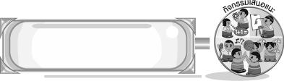
กิจกรรมเสนอแนะ

ให้นักเรียนแบ่งกลุ่ม 5 กลุ่ม และให้แต่ละกลุ่มศึกษาค้นคว้าภาพการทำนาที่เป็นการเคลื่อนไหวหรือภาพนิ่ง แล้วนำมาเปรียบเทียบกับท่ารำว่าตรงกันหรือคล้ายกันอย่างไร แล้วออกมานำเสนอหน้าชั้นเรียน

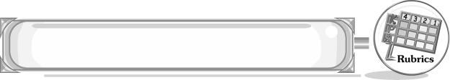
การประเมินผลตามสภาพจริง (Rubrics)

การประเมินชิ้นงานที่ 11 ให้ผู้สอนพิจารณาจากเกณฑ์การประเมินผลตามสภาพจริง (Rubrics) เรื่อง แสดงท่ารำประกอบเพลงระบำชาวนา โดยเน้นการถ่ายทอดลีลาหรืออารมณ์

เกณฑ์การประเมิน | ระดับคะแนน
เกณฑ์การประเมิน | 4 | 3 | 2 | 1
แสดงท่ารำประกอบเพลงระบำชาวนา โดยเน้นการถ่ายทอดลีลาหรืออารมณ์ | แสดงท่ารำประกอบเพลงระบำชาวนา โดยเน้นการถ่ายทอดลีลาหรืออารมณ์  ได้สัมพันธ์กับหัวข้อที่กำหนดและแตกต่างจากที่ครูยกตัวอย่าง มีการเชื่อมโยงให้เห็นถึงความสัมพันธ์กับตนเองและผู้อื่น | แสดงท่ารำประกอบเพลงระบำชาวนา โดยเน้นการถ่ายทอดลีลาหรืออารมณ์  ได้สัมพันธ์กับหัวข้อที่กำหนดและแตกต่างจากที่ครูยกตัวอย่างแต่เชื่อมโยง  ให้เห็นเฉพาะตนเอง | แสดงท่ารำประกอบเพลงระบำชาวนา โดยเน้นการถ่ายทอดลีลาหรืออารมณ์  ได้สัมพันธ์กับหัวข้อที่กำหนดตามที่ครูยกตัวอย่าง แต่มีการดัดแปลง  ให้แตกต่าง | แสดงท่ารำประกอบเพลงระบำชาวนา โดยเน้นการถ่ายทอดลีลาหรืออารมณ์ได้สัมพันธ์กับหัวข้อที่กำหนดตามที่ครูยกตัวอย่าง


ข้อเสนอแนะของผู้บริหารสถานศึกษา

________________________________________________________________________________________________________________________________________________________________________________________________________________________________________________________________________________________________________________________________________________________________________________________________________________________________________________________________________________________________________________________________________________________________________________________________________________________________________________________________________________________________________________________________________________________________________________________________________________________________________________________________________________________________________________________________________________________________________________________________________________________________________________________________________________________________________________________________________________________________________________________________________________________________________________________________________________________________________________________________________________________________________________________________________________________________________________________________________________________________________________________________________________________________________________________________________________________________________________________________________________________________________________________________________________________________________________________________________________________________________________________________________________________________________________________________________________________________________________________________________________
________________________________________________________________________________________________________________________________________________________________________________________________________________________________________________________________________________________________________________________________________________________________

ลงชื่อ__________________ (ผู้บริหารสถานศึกษา)
(__________________)
_____/_____/_____

บันทึกหลังการสอน

ผลการจัดการเรียนการสอน
________________________________________________________________________________________________________________________________________________________________________________________________________________________________________________________________________________________________________________________________________________________________________________________________________________________________________________________
________________________________________________________________________________________

ปัญหา/อุปสรรค
________________________________________________________________________________________________________________________________________________________________________________________________________________________________________________________________________________________________________________________________________________________________________________________________________________________________________________________________________________________________________________________________________________

แนวทางแก้ไข
________________________________________________________________________________________________________________________________________________________________________________________________________________________________________________________________________________________________________________________________________________________________________________________________________________________________________________________________________________________________________________________________________________

ลงชื่อ__________________ (ผู้บันทึก)
(__________________)
_____/_____/_____

